Радикальное C-нитрование оксидом азота (IV) в среде сверхкритического CO₂
Будкова А.В.^{1,2}, Жарков М.Н.², Иванов Р.Е.², Злотин С.Г.²
Студентка, 2 курс специалитета
¹Российский химико-технологический университет имени Д.И. Менделеева
Высший химический колледж Российской академии наук, Москва, Россия
²Институт органической химии им. Н. Д. Зелинского РАН
E-mail: alexa.budkova@mail.ru
Проведены реакции нитрования алканов, алкенов [1-2] и их производных в среде сверхкритического CO₂ и изучены параметры системы, влияющие на количественный и качественный состав нитро-продуктов.
Результаты показали, что октен-1 (1) под действием NO₂ среде сверхкритического CO₂ превращалась в смесь 1-нитрооктанил-2-нитрита (2) и 1,2-динитрооктана (3) в соотношении 10:9. После прекращения реакции количественный и качественный составы продуктов не менялись. Изменения параметров системы существенно не влияли на результат процесса. С течением времени при стоянии на воздухе образовавшийся нитронитрит (2) гидролизовался до соответствующего нитроспирта (4).
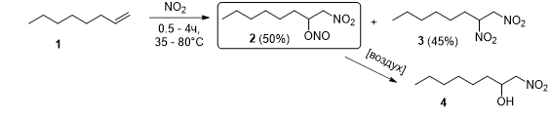
Схема 1. Нитрование октена-1 оксидом азота (IV) в среде ск- CO₂
Возможность нитрования алканов в аналогичных условиях продемонстрирована на примере циклогексана (5) и циклооктана (6) [3]. При минимальном количестве NO₂ и под действием УФ-облучения основными продуктами реакции стали нитроциклоалканы (7) и (8) с выходами 24 % и 13 % соответственно.
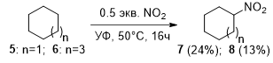
Схема 2. Нитрование циклогексана и циклооктана оксидом азота (IV) в среде ск-CO₂
Радикальное нитрование адамантана (9) в данных условиях привело к образованию мононитропроизводного (10) [4]. Наилучший выход нитроадамантана (10) (90 %) зарегистрирован при использовании 3х эквивалентов NO₂.
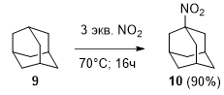
Схема 3. Нитрование адамантана оксидом азота (IV) в среде ск-CO₂
Выполнено при поддержке Российского Научного Фонда (проект 20-73-00230).
Литература
1. D. H. Giamalva, G. B. Kenion, D. F. Church, J. Am. Chem. Soc. 1987, 109, 7059–7063
2. J. L. Powell, J. H. Ridd, J. P. B. Sandall, Appl. Magn. Reson. 1993, 5, 151–160.
3. S. Sakaguchi, Y. Nishiwaki, T. Kitamura, Angew. Chemie - Int. Ed. 2001, 40, 222-224
4. I. Tabushi, Y. Aoyama, S. Kojo, Am. Chem. Soc. 1972, 94, 1177–1183

